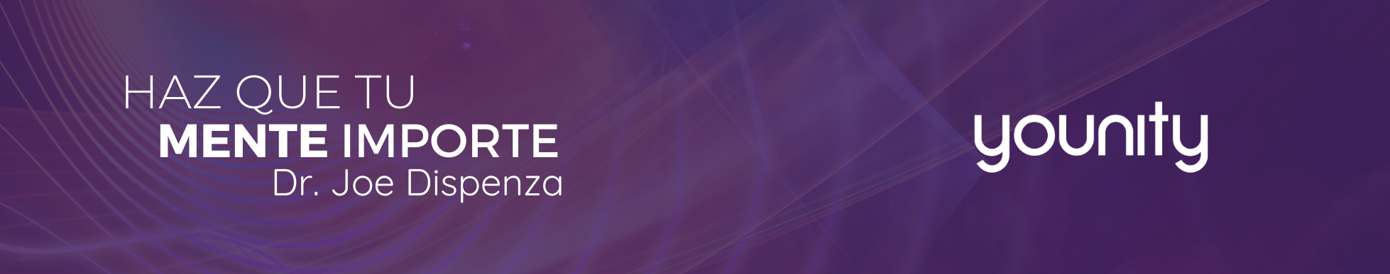
Haz que tu mente importe - Dr. Joe Dispenza

Haz que tu mente importe: es un curso introductorio gratuito, diseñado por el Dr. Joe Dispensa y su equipo como antesala a su programa avanzado de 8 semanas, titulado del mismo modo. Es la primera vez que compartimos un material del Dr. Joe doblado y subtitulado en español.
El objetivo del curso introductorio Haz que tu mente importe es ofrecer herramientas para que los participantes comprendan la ciencia detrás de sus pensamientos y cómo dichos pensamientos crean su realidad.
De igual forma podrán obtener valiosos insights para romper las reacciones y patrones emocionales no deseados y desaprender sus hábitos negativos del pasado.
El formato: Los participantes recibirán, durante 5 días (cada mañana) un enlace para acceder a la lección del día. Cada video permanecerá activo por 48horas para garantizar que todos tengan la oportunidad de verlos.
El contenido se divide en 4 lecciones (lunes-jueves). El día viernes, como bono, se compartirán 3 lecciones del curso completo (y una meditación)
Para completar el curso introductorio, los participantes podrán acceder a algunas de las lecciones del primer módulo del curso de 8 semanas.
Programación: Se realizará desde el 3 hasta 7 de mayo de 2021. Todas las mañanas durante esos días, los participantes recibirán un enlace para acceder a los videos de la jornada. Los videos permanecerán activos de 48 hrs para garantizar que todos tengan la oportunidad de verlos. Como bono, los participantes tendrán acceso el día 10 de mayo a una porción del primer módulo del curso de 8 semanas.
El paquete completo: Los participantes que lo deseen pueden adquirir el programa avanzado de 8 semanas, que además del curso, incluye un variado contenido adicional.

Fechas de venta del paquete completo: Estará disponible desde el 6 hasta el 26 de mayo de 2021 con un precio especial de 197 € (precio habitual 499 €).

Contenido del paquete completo:
- Curso avanzado de 8 semanas (+ de 10 horas de formación)
- Guía con ejercicios prácticos
- Audios – descargables de cada video
- 3 meditaciones guiadas
- Bono: La decisión más importante de tu vida - Neale Donald Walsch
- Bono: Adentrándose en la ciencia de la conciencia - Bruce Lipton
- Bono: La sabiduría del corazón - Gregg Braden
- Bono: Convertir el conocimiento en energía - Dr. Joe Dispenza
- Bono: Romper el hábito de ser uno mismo - Dr. Joe Dispenza
- Bono: Herramientas de los chamanes para fusionarse en el río de la vida - Alberto Villoldo

Programa de afiliados:
¡Queremos que la mayor cantidad de personas en todo el mundo puedan acceder a nuestros cursos y necesitamos ayuda con eso!
Nuestro programa de afiliados permite a personas e instituciones interesadas en el desarrollo personal, el empoderamiento, la espiritualidad y la sanación, compartir nuestro contenido con sus audiencias y obtener una comisión (de hasta 30%) a cambio.
Sin embargo, es importante aclarar que, si bien queremos llegar a la mayor cantidad de personas que sea posible, no todo se trata de dinero. Somos conscientes de la situación actual y ofrecemos a los miembros de nuestra comunidad una beca o un descuento especial, dependiendo de su situación particular. Nos gustaría ofrecer todo el contenido de manera gratuita, pero como sabrás, debemos cubrir todos los gatos operativos detrás de proyectos de esta magnitud.

Sobre younity:
¡Nos hemos comprometido a buscar los mejores maestros, mentores, técnicas y métodos en todo el mundo para traerlos directamente a tu hogar!
Después de años de organizar con éxito eventos de desarrollo y crecimiento personal y espiritualidad en alrededor del mundo, el fundador de younity, Pablo Sütterlin, tuvo la visión de proporcionar acceso a cursos y eventos a la mayor cantidad de personas posible. Poco después del lanzamiento, younity se convirtió en la plataforma en línea número uno de Europa para el desarrollo personal y el crecimiento espiritual.
Hemos realizado exitosos lanzamientos en muchos países, desde Turquía hasta Europa, desde Brasil hasta el mundo árabe y seguimos trabajando duro para que cada vez más países puedan tener acceso a un tipo de contenido que puede cambiar vidas y realidades. Gestionamos nuestros asuntos administrativos desde nuestra oficina principal en Suiza y contamos con un equipo multicultural distribuido en 4 continentes.
Si deseas conocer más sobre nuestra casa matriz, visita: https://www.younity.one/es/

Sobre Dr. Joe Dispenza:
Se dio a conocer al gran público como uno de los investigadores de la premiada película "What the ... Do We Know?". La película fue lanzada en 2004 y después de eso, el Dr. Joe Dispenza ha ampliado y profundizado su trabajo de varias maneras.

Su principal interés radica en comprometerse con los últimos hallazgos en áreas como la neurociencia y la física cuántica, no solo para curarnos de enfermedades, sino para crear una vida significativa y feliz. Joe está profundamente convencido de que todo ser humano tiene un poder inherente para alcanzar su máximo potencial en todos los aspectos de su vida.

